中国铁矿石价格指数（CIOPI）

中国钢铁工业协会 2017年2月3日印发

一、进口铁矿石价格（OPI）
2月3日，直接进口铁矿石62%品位干基粉矿到岸价格为79.29美元/吨（即1.2789美元/吨度），环比每吨下降1.73美元，降幅为2.14%；当月平均价格为79.29美元/吨。
2月3日，现货贸易进口铁矿石62%品位干基粉矿人民币含税价格为680.50元/吨，环比每吨下降20.04元，降幅为2.86%，当月平均价格为680.50元/吨。
2月3日，直接进口铁矿石58%品位干基粉矿到岸价格为68.12美元/吨（即1.1745美元/吨度），环比每吨下降1.89美元，降幅为2.70%；当月平均价格为68.12美元/吨。
2月3日，现货贸易进口铁矿石58%品位干基粉矿人民币含税价格为570.14元/吨，环比每吨下降17.85元，降幅为3.04%，当月平均价格为570.14元/吨。
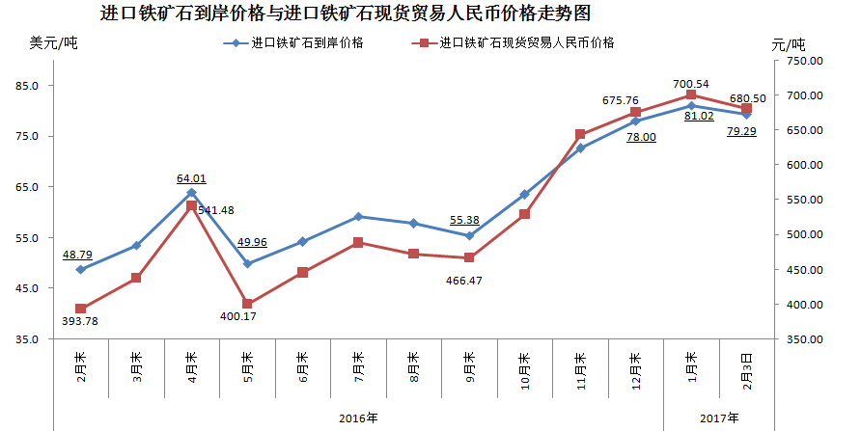
二、国产铁矿石价格
2月3日，国产铁矿石62%品位干基铁精矿含税价格为609.04元/吨，环比持平；比进口铁矿石低71.46元/吨，降幅为10.50%；当月平均价格为609.04元/吨，比进口铁矿石低71.46元/吨，降幅为10.50%。
2月3日，国产铁矿石65%品位干基铁精矿含税价格为654.92元/吨，环比持平；当月平均价格为654.92元/吨。
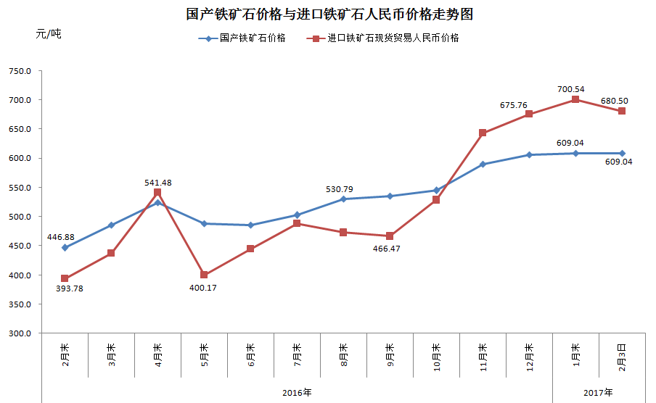
三、中国铁矿石价格指数（CIOPI）
2月3日，中国铁矿石价格指数（CIOPI）284.54点，环比下降5.39点，降幅为1.86%。其中：国产铁矿石价格指数为236.69点，环比持平；进口铁矿石价格指数为293.56点，环比下降6.41点，降幅为2.14%。
